**近代西方资本主义政治制度的确立**

**考点一 英国君主立宪制的建立**

**一、英国资产阶级革命背景**

①资本主义已经有了较大发展；

②资产阶级和新贵族出现，而且在议会中发挥着越来越重要的作用；

③根本原因是斯图亚特王朝专制统治侵犯了资产阶级和新贵族的利益。

**二、英国资产阶级革命的历程**

1640年英国爆发革命，1649年国王查理一世被送上断头台，此后英国成为共和国。但统治者争权夺利不断，斯图亚特王朝复辟。**1688年“光荣革命”结束了复辟王朝，其实质是资产阶级和新贵族与封建贵族的妥协。**

（君主专制——共和制——军事独裁——君主专制——君主立宪）

**三、英国君主立宪制的确立和发展（资本主义国家用宪法限制君主权力的政治制度）**

**1、1689年议会颁布《权利法案》**

内容：它以明确的条文，限制国王的权力，保证议会的立法权、财政权、司法权和军权等。作用：英国的君主立宪制确立起来。

**2、1701年《王位继承法》：**对王权进行进一步的限制，扩大议会的权力。

**3、责任内阁制**： 18世纪前期（1721年），内阁制开始形成，沃尔波尔是英国第一位首相。18世纪中叶，内阁制形成并得以完善，议会取得了对行政权力的监督控制权。

**4、内阁的权力**：主要表现为控制下院立法程序、通过控制下院本党议员控制下院。内阁对议会或首相负责。

**5、首相的权力**：首相是政府和内阁的最高首脑，拥有各部大臣和主教的提名权、高级文官的任免权、内阁会议主持权、各项重大政策的决策权，等等。

**6、内阁与首相的关系**：在大政方针上保持一致，集体共进退。

**7、国王的地位**：国王是国家元首，“统而不治”，“临朝不理政”，没有实权。

**8、英国1832年议会改革：**适应工业革命需要，加强了工业资产阶级在议会中的作用。（局限：工人、贫民的政治权利仍然受到种种限制）

**9、代议制：**议会由选举的议员组成，代表选民行使国家权力，这就是所谓的代议制。在代议制下，资产阶级通过议会对国家实行集体统治，以防止专制独裁

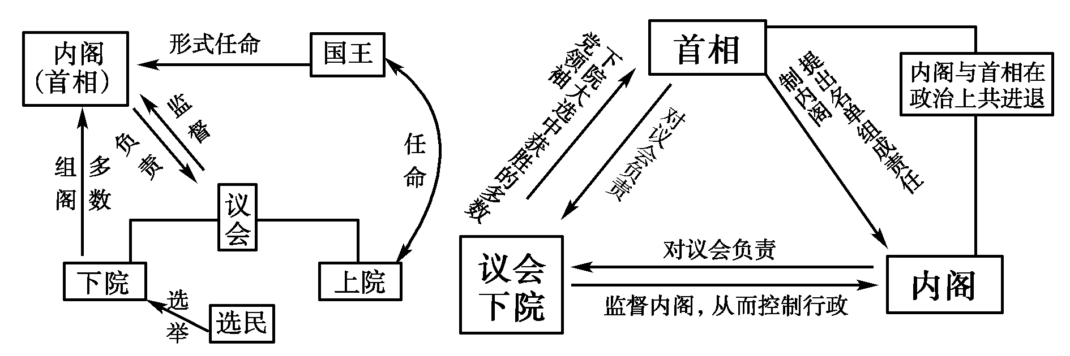

**四、英国君主立宪制的特点和作用**

**特点：**①民主制、君主制和贵族制三者结合；

②国王作为国家的象征，“统而不治”；

③议会掌权，是国家权力中心，最高立法机关；

④内阁（首相）是真正掌握实权(行政权)的。

**作用：**①君主立宪制确立了资产阶级代议制度；

②它有利于促进资产阶级民主，避免独裁统治；

③有利于资本主义的发展，代表了历史发展的趋势；

④对其他国家的资产阶级建立新制度产生巨大的影响。

**考点二 美国联邦政府的建立**

**一、美国独立初形势**

1776年，《独立宣言》发表，美国诞生。1783年，英国承认美国独立。

独立之初：松散的邦联国家，中央政府软弱无能。

**二、美国1787年宪法的背景**

①独立战争胜利后的美国邦联制的松散和中央政府的软弱；

②联邦主义者和其他社会上层迫切要求强化资产阶级权力；

③受法国启蒙思想家孟德斯鸠提出的立法、行政、司法三权分立学说的启发。

**三、1787年宪法的内容**

1、规定美国是一个联邦制国家，中央集权与地方分权相结合。

2、国家权力分立法、司法和行政三部分，国会、总统、最高法院三者独立平等、互相制约。

3、美国联邦政府的权力结构

**1）立法权属于国会**

①产生：国会由参众两院组成。参议员由各州议会产生，每州两名，任期6年，参议院议长由副总统担任；众议员由选民直接选出；任期2年。

②权力：立法权、征税权、宣战权、审批权、众议院还有对总统的弹劾权。

**2）行政权属于总统**

①总统由民间选举产生，每届任期四年，最长不能超过两届。

②权力与地位：总统是国家元首，又是政府首脑，还是军队的总司令，有权提名并经国会同意后任命政府高级官员；总统可对国会通过的法律实行否决权。美国的内阁只对总统负责。

**3）美国最高司法权属于联邦法院**

①产生：大法官由总统任命，但需经参议院同意。他们除非犯罪，终身任职。

②权力：联邦法院对于在美国宪法、联邦法律及条约范围内的一切案件都可以行使最高审判权；后来，联邦法院逐渐拥有解释一切法律及条约的权力。

4、美国1787年宪法体现的**原则（特点）：**“分权与制衡”。

**四、1787年宪法评价**

**1、积极意义：**

①它是世界上第一部比较完整的资产阶级成文宪法，奠定了美国政治制度基础；

②它保障了资产阶级政治和经济利益，促进了美国资本主义经济的发展；

③确立了联邦制，中央集权与地方自治相结合，有利于地方积极性的调动和创造性的发挥。

**2、局限性：**

①没有反映人民的权益（1791年宪法修正案才补充了人民权利进宪法）；

②它承认奴隶制和黑奴贸易，留下种族歧视和压迫的烙印；

③有财产限制的选举制度。

**五、美国两党制形成**

19世纪20年代末至30年代初，是美国两党制形成的重要时期。19世纪50年代中期，民主党和共和党的对峙格局最终形成。他们不仅控制了国会，也左右着总统选举和地方选举。两党对垒，交替执政成为美国共和政体的一大特色，两大政党本质上都是资产阶级政党。

**考点三 资本主义政治制度在欧洲大陆的扩展**

**一、法国共和政体的确立**

**1、艰难的法兰西共和之路**

（1）大革命前的社会状况

①政治：欧洲典型的君主专制国家，资产阶级与封建势力矛盾尖锐；

②经济：资本主义进一步发展；

③思想：资产阶级思想家公开反对君主专制，抨击宗教神权，号召人民争取自由民主。

（2）法国共和政体的确立

①1789年法国爆发资产阶级革命，1792年建立共和国，此后共和制和君主制斗争不断。

②1870年，普法战争后，法兰西第二帝国垮台，法国再次建立共和国。1785年初，在广大人民群众坚决拥护下，国民议会通过了法兰西第三共和国宪法，从法律上确立了共和政体。

**2、1875年宪法的内容**

（1）内容：

① 行政权：行政权归于总统。总统是国家元首和军队最高统帅，由参众两院联席会议选举产生，任期7年，可连选连任。总统有权任命部长和一切军政要员、缔结条约和实行特赦；经众议院同意有权任命内阁；经参议院同意有权解散众议院。

② 立法权：立法权方面采取了两院制，包括众议院和参议院。参议院由间接选举产生，任期9年，每三年改选1/3；众议院由普选产生，任期4年。参议院与众议院共同行使立法权，参议院有权否决众议院的决议案。

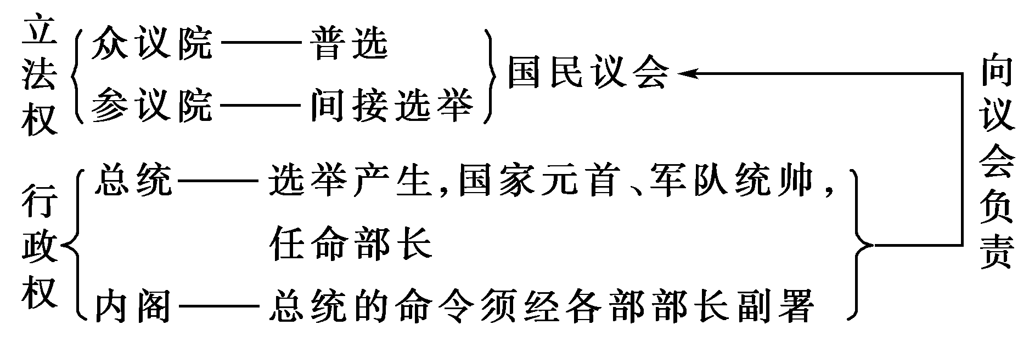

（2）特点：总统和参议院有很大权力，又相互制约。

（3）作用：①高☆考♂资♀源€网，，，，，资产阶级共和政体得到确立和巩固；

②为法国资本主义进一步发展奠定了基础。

**二、德意志帝国的君主立宪制**

**1、德国统一**

（1）原因：①19世纪中期，德意志处于四分五裂的状态，严重阻碍了资本主义发展。

②普鲁士是德意志的一个重要邦国，专制色彩浓厚，经济、军事实力强大。

（2）过程：在俾斯麦的领导下，普鲁士通过三次王朝战争，完成了德国的统一大业。

1871年初，德意志帝国建立。

**2、君主立宪制的确立**

（1）标志：1871年初，德意志帝国宪法颁布，确立了德国君主立宪政体。

（2）宪法内容：

①皇帝：作为国家元首，拥有宣战、媾和、缔约、召集和解散议会的权力以及统率权；

②首相：作为政府首脑，由皇帝任命，只对皇帝负责；

③议会：是立法机构，分为两院：联邦议会（实际是上议院，代表由各邦君主任命）和帝国议会（即下议院，由普选产生），其中帝国议会权力较小，对政府没有监督作用。

**3、影响：**

**积极意义**：①具有资产阶级性质的帝制国家建立起来；

②德意志的资本主义工业迅速发展。

**局限性**：①保留了普鲁士的君主制度和军国主义的传统；

②阻碍了资产阶级民主改革的彻底完成。

**【总结】**

**一、资产阶级代议制的特点及作用**

（1）特点：

①由通过普选产生的议员组成议会，形式上代表民意行使国家权力；议会享有立法权、财政权和行政监督权。

②一般实行三权分立和权力制衡的原则。

③现代国家大都实行政党政治，实现政治上的制衡，更有助于民主政治实行。

（2）作用：

①否定了封建专制制度，保证了资产阶级的民主利益，具有先进的民主精神，对经济发展、政治稳定发挥了重要作用。

②有利于调整资产阶级内部关系，有效地防止封建王朝的复辟活动，巩固了资本主义制度。

③在资产阶级民主制度下，无产阶级在一定程度上可以进行合法斗争，有助于维护工人阶级的利益。

**二、英、法、美早期资产阶级革命的异同**

相同点：

（1）原因：资本主义的发展受到了阻碍，资产阶级为掌握政权、发展资本主义而发动革命。

（2）领导阶级：三国的革命都是由资产阶级领导的。

（3）革命动力：人民群众在革命中都起了推动作用。

（4）结果：三国的资产阶级都取得了胜利，掌握了政权，都促进了资本主义的发展。

不同点：

（1）原因不完全相同：英国革命是为了推翻斯图亚特王朝的专制统治；

美国革命是为了推翻英国的殖民统治；

法国革命是要推翻波旁王朝统治。

（2）领导阶级不完全相同：除了资产阶级领导革命外，英国还有新贵族，美国还有种植园奴隶主阶级，法国还有自由派贵族参加对资产阶级革命的领导。

（3）特点不同：英国建立了资产阶级和新贵族联合执政的君主立宪制度；

美国独立战争既是一场资产阶级革命，又是一场民族解放战争；

法国革命是资产阶级革命时代最大、最彻底、最典型的资产阶级革命。

（4）意义不同：英国革命揭开了欧美资产阶级革命的序幕，开辟了一个资产阶级革命的时代；美国独立战争摧毁了英国的殖民枷锁，赢得了国家独立；法国革命扫荡了国内的封建势力，动摇了欧洲其他国家封建制度的基础。

**三、比较英法美德四国政体**

|  |  |  |  |  |
| --- | --- | --- | --- | --- |
| 项 目 | 德国君主立宪制 | 法国总统制 | 英国君主立宪制 | 美国总统制 |
| 国家元首 | 国王(皇帝) | 总统 | 国王 | 总统 |
| 元首产生方式 | 世袭 | 选举（任期七年，  连选连任） | 世袭 | 选举（任四年，可连任两届） |
| 元首任期 | 终身 | 任期制 | 终身制 | 任期制 |
| 元首的实权 | 有 | 有 | 无 | 有 |
| 政府首脑 | 宰相（首相） | 内阁总理 | 内阁首相 | 总统 |
| 政府产生方式 | 皇帝任命 | 总统任命 | 议会中多数党派领袖担任 | 总统任命 |
| 国家权力中心 | 皇帝 | 参众两院 | 议会 | 总统 |
| 行政权 | 属国王，但需  一名大臣副署 | 总统，但须  内阁部长副署 | 内阁首相 | 总统 |
| 政府首脑  与议会关系 | 大臣对皇帝负责 | 总统与内阁部长共同对议会负责，总统经参议院同意可解散众议院 | 首相与内阁对议会负责，  由内阁协调首相与议会关系 | 总统与内阁不对议会负责，总统与议会互相制约 |
| 立法权 | 立法会议 | 参众两院与总统共同享有 | 议会 | 国会 |